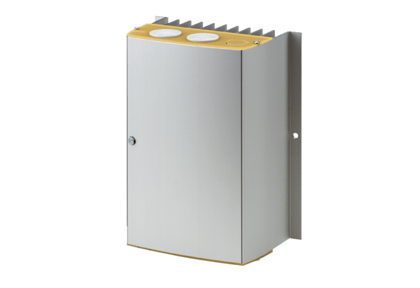Systém regulace teploty DTL 24 PObsah dodávky: 1 kusSortiment: D
Typové číslo: 0157.0586Výrobce: MAICO

